Guillaume Tell, mythe ou réalité ?

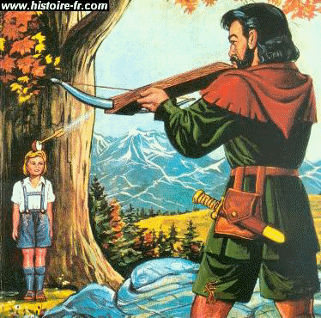

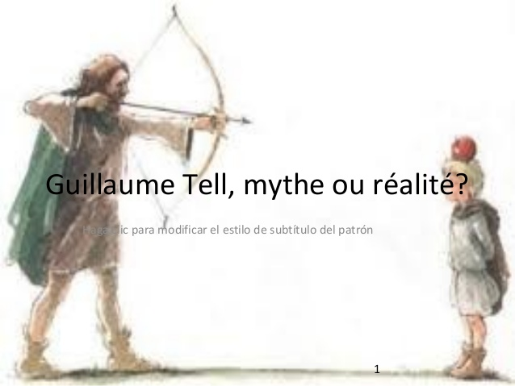

Guillaume Tell, héros national et indissociable personnage de l’histoire suisse, a-t-il réellement existé ou s’agit-il d’une vaste légende associée à la Confédération helvétique ?
L’histoire du plus célèbres des arbalétriers est-elle véridique ou s’agit-il d’un conte populaire ? Aujourd’hui de nombreux doutes subsistent sur l’identité de ce personnage et son histoire.

Lecteur suivant 1



Guillaume Tell (en allemand Wilhelm Tell) est un héros de l'indépendance de la Suisse. Figure probablement légendaire, il aurait vécu dans le canton d'Uri au début du XIVe siècle.
Le récit a donné lieu à de nombreuses controverses historiques portant sur son authenticité. Aujourd'hui, l'histoire est plutôt tenue comme une légende dont on retrouve des éléments dans la Gesta Danorum de Saxo Grammaticus.

Lecteur suivant 2

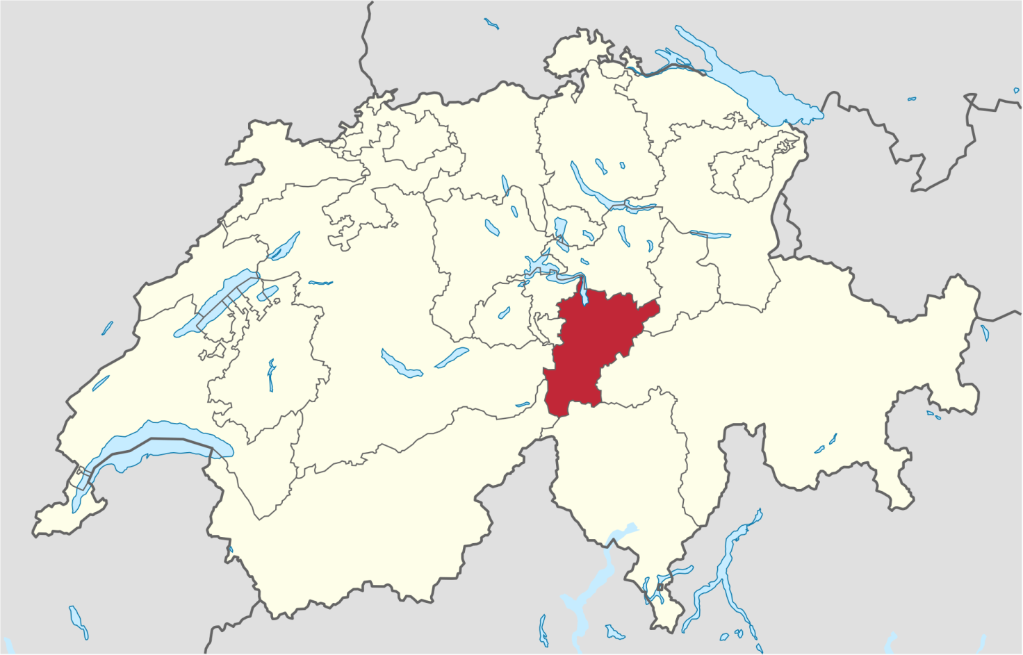

Le récit traditionnel
Tout d’abord, il est nécessaire de revenir sur l’histoire de Guillaume Tell afin d’avoir une totale compréhension du sujet. A la fin du XIIIe siècle, la Suisse centrale (région du canton d’Uri) était sous la régence de l’empire romain-germanique.

Lecteur suivant 3

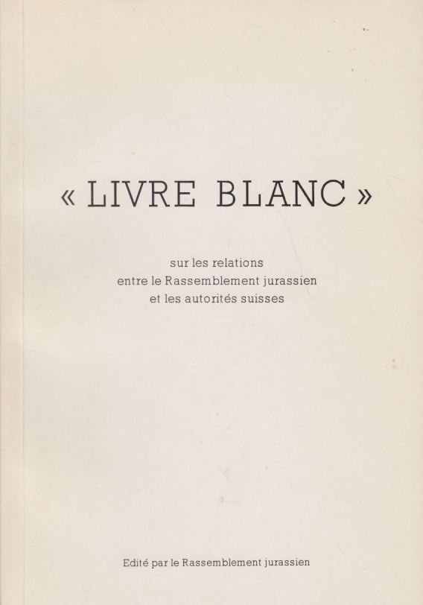

Selon le Livre blanc de Sarnen (1474), Guillaume Tell est un ancien mercenaire, retiré dans ses montagnes et un expert dans le maniement de l'arbalète.
À l'époque, l'empereur romain germanique Albert Ier (un Habsbourg) cherche à dominer la région d'Uri.

Lecteur suivant 4

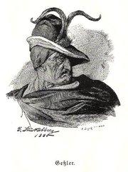

Le régisseur ou bailli Hermann Gessler était en charge de superviser cette petite province et de percevoir les taxes. Imbus de lui-même, le 25 juillet 1307 il avait décidé d’ériger un poteau sur la place d’Altdorf (actuel chef-lieu du canton d’Uri) avec à son sommet un chapeau censé le représenter en cas d’absence.
Tous les habitants devaient sans exception se découvrir ou saluer le mât en passant à proximité.

Lecteur suivant 5

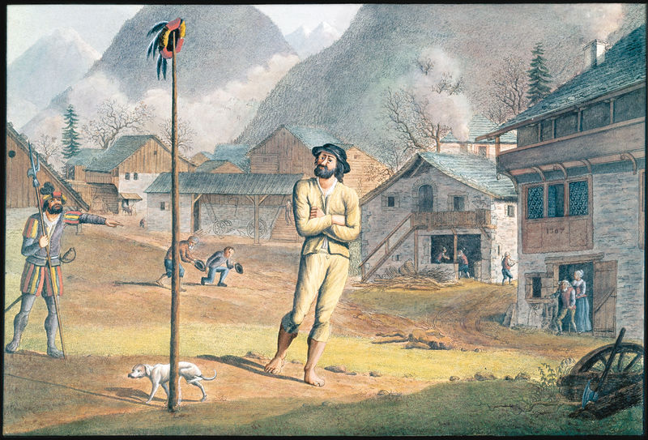

Or, le dimanche 18 novembre 1307, un hardi montagnard du nom de Guillaume Tell du Bürglen passa plusieurs fois devant le poteau coiffé sans faire le geste exigé. Dénoncé, il comparaît dès le lendemain devant Gessler. Mis en cause, Tell invoque alors sa simplicité, sa distraction et le fait qu'il ignorait l'importance qu'avait le geste pour le bailli.

Lecteur suivant 6

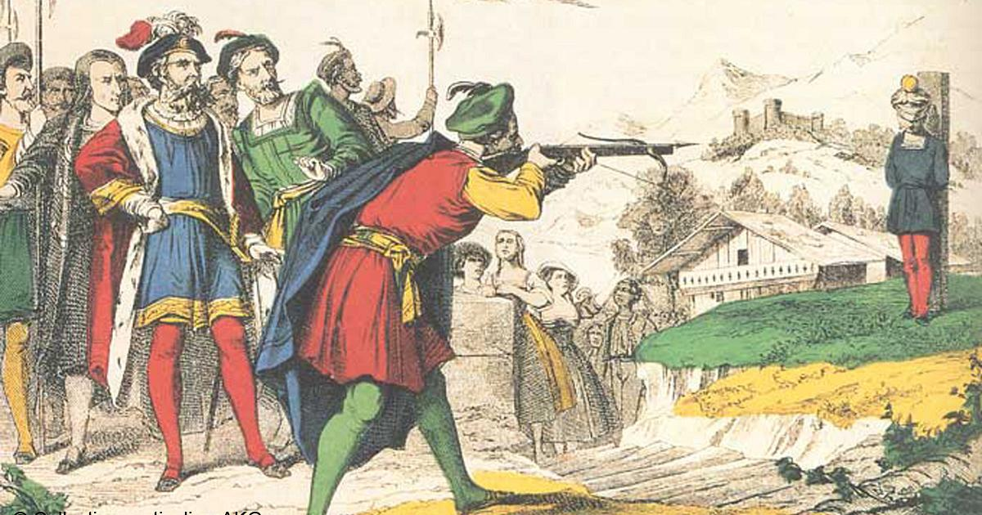

Gessler lui ordonne alors de percer d'un carreau d'arbalète une pomme posée sur la tête de l'un de ses propres fils à une distance de 100 pieds. En cas d'échec, l'arbalétrier sera mis à mort. Malgré ses supplications, le bailli reste intraitable. Guillaume Tell s'exécute et coupe le fruit en deux sans toucher l'enfant.

Lecteur suivant 7



Gessler, ayant vu Tell dissimuler un second carreau sous sa chemise, lui en demande la raison. Tell prétend d'abord qu'il s'agit d'une simple habitude. Mais le bailli encourage Tell à parler sincèrement en lui garantissant la vie sauve. Tell répond alors que si le premier trait avait manqué sa cible, le second aurait été droit au cœur du bailli.

Lecteur suivant 8

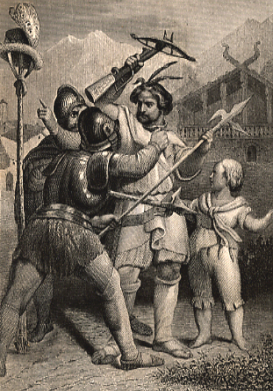

Gessler ne tint pas son engagement et fait arrêter Guillaume Tell sur le champ. On l'enchaîne et confisque son arme. On l'emmène d'abord à Flüelen, où l'on embarque pour Brunnen avant de mener le prisonnier au château du bailli à Küssnacht (près de Lucerne), où Tell doit finir ses jours dans une tour.
Mais, au cours de la traversée du lac des Quatre Cantons, une tempête menace la frêle embarcation.

Lecteur suivant 9

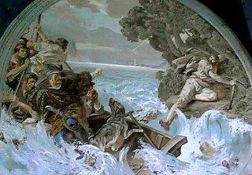

Tell, en bon navigateur, proposa de prendre les choses en main afin d’arriver à bon port. Gessler accepta et lui ôta ses liens. Au moment d’accoster sur la berge, il saisit son fils avec la rapidité de l’éclair, il bondit à terre au lieu-dit Tellsplatte, près de Sisikon, repoussa la barque d’un coup de pied et s’enfuit dans les montagnes. Ce fait est commémoré dans la chapelle de Tell, dont la première fut déjà érigée sur le site en 1388.

Lecteur suivant 10

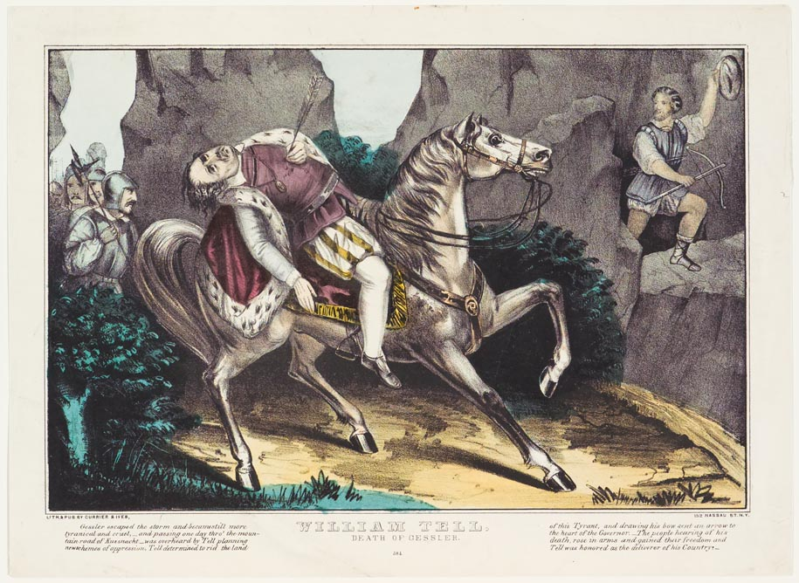

Il attendit patiemment l’arrivée du tyran et tua Gessler dans le chemin creux entre Immensee et Küssnacht avec sa deuxième flèche. Son geste permit alors à la région de Suisse centrale de se soulever et de créer la Confédération helvétique avec les cantons d’Uri, Schwytz et Unterwald.

Lecteur suivant 11

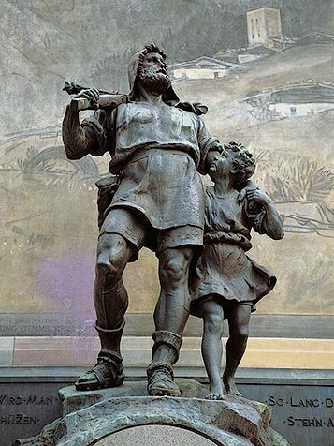

Quand à Tell, il mourut quelques années plus tard en voulant sauver une personne de la noyade.
Selon Aegidius Tschudi, cet épisode se produit deux mois avant «l'incendie des châteaux » (1er janvier 1308), un autre épisode légendaire qui marque la rébellion des Suisses contre les ducs d'Autriche.

Lecteur suivant 12

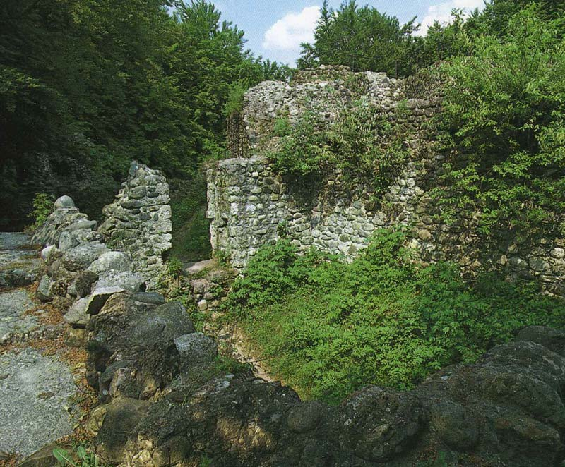

Le château de Gessler
A l'est de Küssnacht (autrefois Küssnach), on voit s'élever sur un éperon rocheux abrupt, près de la route qui monte vers Seebodenalp (Rigi), les vestiges aujourd'hui encore imposants du château de Gessler.
La situation et l'étendue de cette forteresse, dont ne subsistent que des ruines, donnent une idée de son ancienne importance.

Lecteur suivant 13

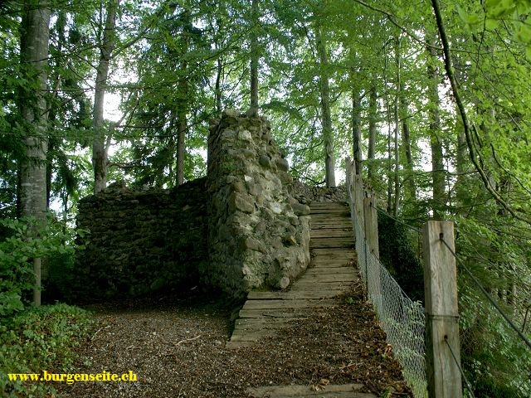

Ce n'est qu'au cours du XIXe siècle que cet ouvrage a reçu son nom de «château de Gessler»; il ne le doit cependant pas à Gessler, ce bailli autrichien que nous connaissons de la légende, mais à une famille seigneuriale de chevaliers établie à Küssnach et qui devait avoir obtenu en fief, du couvent de Murbach-Lucerne, le bailliage du village de Küssnach.

Lecteur suivant 14

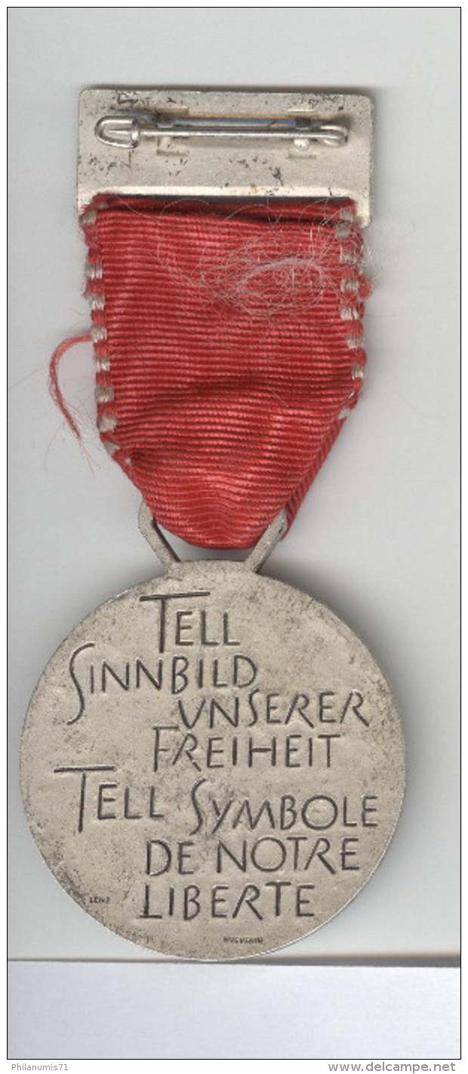

Le symbole de Guillaume Tell
Cette histoire, à l’origine de la naissance de la Suisse, fut ensuite reprise dans divers contes et chansons populaires, et au fil du temps, l’arbalétrier devint le symbole de la résistance, de l’unité et de la hardiesse du peuple suisse.

Lecteur suivant 15

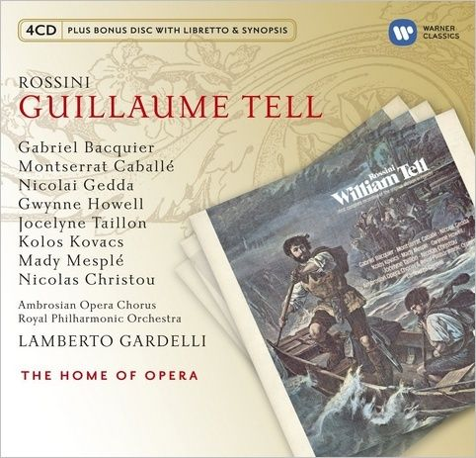

De nombreux écrits, dont le «Livre blanc », daté du XVe siècle, de nombreuses statues et fresques reprenaient l’histoire extraordinaire de Guillaume Tell. Si bien, qu’il fut nommé héros national. Aujourd’hui encore, on ne compte plus les œuvres qui le symbolisent à travers le pays. La pièce de Schiller et l’opéra de Rossini compléteront encore au XIXe siècle le mythe de Tell à travers l’Europe.

Lecteur suivant 16

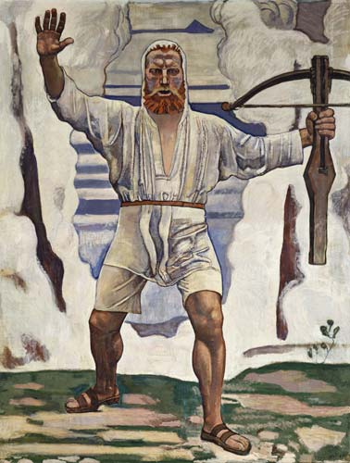

L’histoire réfutée
En fait, la première mention du héros dans les écritures apparait au début du XVe siècle avec les paroles d’une chanson populaire. Auparavant on ne retrouve rien dans les archives suisses et autrichiennes. Pas même une mention de son nom dans un registre d’état civil ou autre.

Lecteur suivant 17

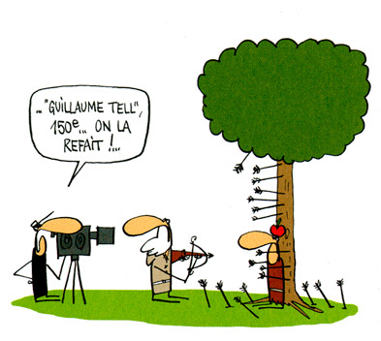

Aucun fait similaire n’apparait non plus dans les archives historiques. Du coup, les doutes augmentent significativement. Cette histoire s’est transmise de génération en génération par le bouche à oreille.

Lecteur suivant 18

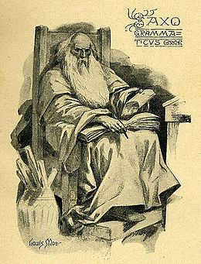

Mais le pire arrive lorsque l’on retrouve un texte du début du XIIIe siècle d’un moine danois du nom de Saxo Germanicus qui raconte une histoire presque identique à celle de Guillaume Tell. A cela près, qu’il s’agit d’un arbalétrier païen danois du nom de Toko ou Tolke qui refusa que le roi Harald le convertisse au christianisme. Il dût également procéder à une épreuve similaire pour éviter sa conversion.

Lecteur suivant 19



Cette histoire danoise est également le copié-collé d’un autre conte islandais du IXe siècle. Du coup la fantastique épopée de Guillaume s’effrite gentiment et devient plus que suspecte.

Lecteur suivant 20



Comment le texte d’un moine danois a-t-il pu arriver aux oreilles suisses de l’époque ?
En fait, on sait de source sure que de nombreux scandinaves ont quitté leurs pays pour divers horizons. Les périodes de froid intenses et les maigres récoltes qui avaient frappé particulièrement la province du Jutland ont poussé ces gens à émigrer vers d’autres contrées plus tempérées, et notamment la Suisse centrale.

Lecteur suivant 21

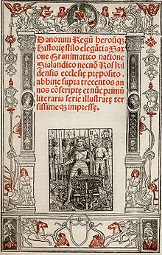

Il n’est donc pas impossible que l’histoire de Toko ou Tolke ait également traversé les états. Ce qui expliquerait les similitudes entre les deux contes.

Lecteur suivant 22

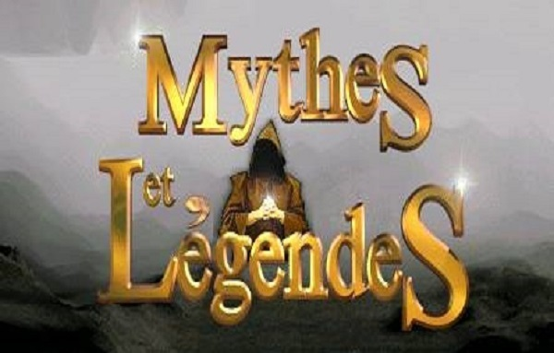

Pourquoi tant de doutes ?
On sait pertinemment que les légendes et les mythes ont toujours une part de réalité, et qu’ensuite tout est enjolivé par les conteurs et la déformation au fil des années. Ce qui intrigue dans cette histoire, c’est que Gessler a bel et bien existé. Il ne se nommait pas Hermann, mais Heinrich et n’était pas bailli d’Altdorf mais de Grüningen. C’est seulement à la fin du XIVe siècle qu’un Hermann Gessler succéda à Heinrich.
Lecteur suivant 23

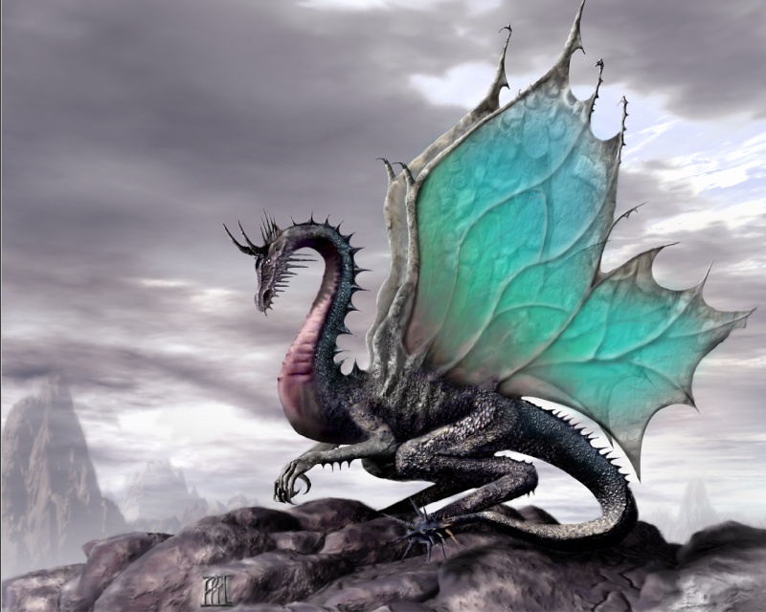

Ensuite le fait que l’histoire n’est pas si extraordinaire que cela. Il n’y a pas de dragons, de phénomènes fantastiques ou autres enchainements de circonstances douteux.

Lecteur suivant 24

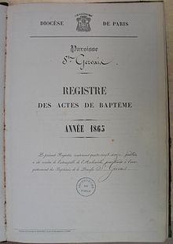

C’est une histoire tout à fait crédible d’un héro, comme il en existe beaucoup aujourd’hui. Même si aucune trace écrite ne subsiste de l’existence de Guillaume Tell, cela ne veut pas dire non plus qu’il n’ait pas existé. Peu de gens pouvait et savait écrire à l’époque.
Donc le fait de ne retrouver aucun écrit ne signifie pas forcément qu’il s’agisse d’une légende.

Lecteur suivant 25

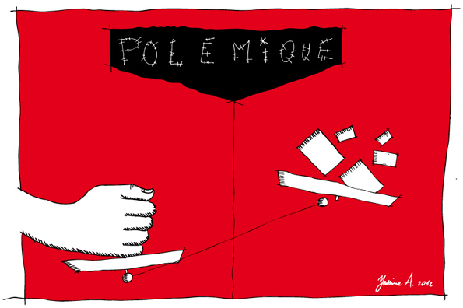

Authenticité du héros mise en doute
Longue fut la dispute des historiens autour de Tell, de l’authenticité des gestes que la tradition lui attribue et des sources, mais ces polémiques n’ont cependant que peu touché la conscience populaire. Malgré leur érudition, les historiens n’ont pas non plus échappé aux préjugés idéologiques, politiques et culturels de leur époque.

Lecteur suivant 26



En Suisse, le pasteur Freidenberg dénonce publiquement la « fable danoise » (1760), alors que le Lucernois Franz Urs Balthasar publie une Défense de Guillaume Tell qui assure le succès de sa carrière et les remerciements du gouvernement uranais.

Lecteur suivant 27

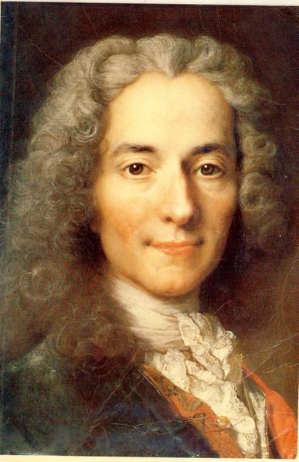

Au XVIIIe siècle, Voltaire émettait des doutes quand à la véracité de l’histoire, mais c’est véritablement au XIXe siècle que des nombreux écrivains, politiciens et historiens s’en prirent à Guillaume Tell. Mais pourquoi donc ?
Ce sont les conservateurs catholiques qui attaquent le héros; les historiens libéraux et radicaux prennent sa défense.

Lecteur suivant 28



Entre temps, la science historique a beaucoup progressé. Influencée par le positivisme, elle rejette tout ce que les documents ne peuvent vérifier matériellement et appelle au verdict des archives. C’est avec une grande rigueur critique que Kopp par exemple tente de démontrer que rien ne permet de confirmer l’authenticité historique de Guillaume Tell. Pour nombre d’historiens de cette période, il ne s’agit que de fables et de légendes.

Lecteur suivant 29

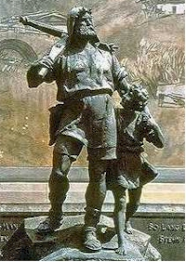

En tout cas, Guillaume Tell n’a cessé d’exciter les esprits. Il constitue une sorte de référence implicite, toujours présente et à laquelle les Suisses peuvent constamment se référer, encouragés en ceci par la popularité du personnage à l’étranger. Tant que l’authenticité du héros n’était pas mise en doute, le mythe gardait un caractère construit, entretenu et fonctionnel.

Lecteur suivant 30

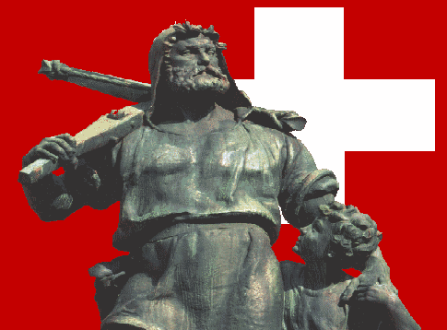

Tell était le garant de l’indépendance, le défenseur des libertés, le rassembleur du peuple et le porte-parole de valeurs dont les Suisses étaient fiers.

Lecteur suivant 31

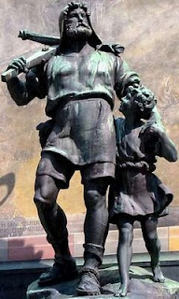

Aux XVIIe et XVIIIe siècles
Deux conceptions de Guillaume Tell dominent. Le peuple voit en lui un homme du peuple qui a libéré jadis le pays de l'oppresseur. Les classes dirigeantes ont une vision plus politique et voient en lui un rassembleur qui met en évidence la légitimité politique de la Confédération.

Lecteur suivant 32

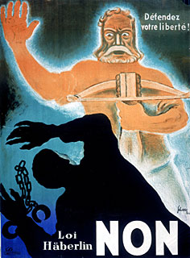

Guillaume Tell a, en outre, gardé une neutralité religieuse totale durant cette longue période de querelles confessionnelles. Son image est omniprésente sur les peintures, les gravures et les autres supports.
Au XVIIIe siècle, le mythe évolue, Tell devient le rassembleur des esprits, le catalyseur de l’identité nationale et l’éducateur civique. Une mission qu’il exerce durant tout le XIXe siècle et le XXe siècle.

Lecteur suivant 33

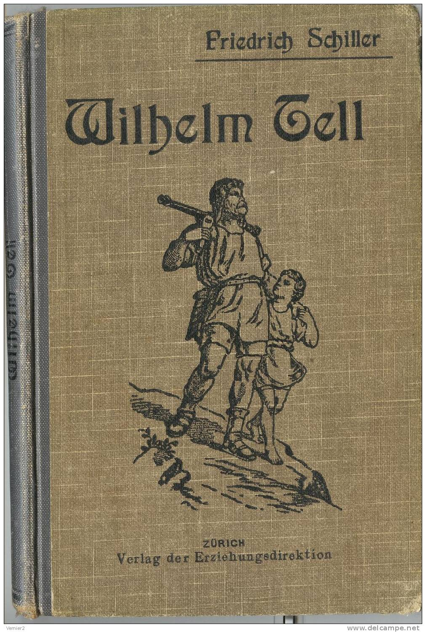

Enfin, la carrière de Tell s’internationalise avec la publication notamment du drame de Friedrich Schiller (1804) qui enrichit l’intrigue par de nombreux ajouts et lui donne une valeur universelle. La Suisse lui fait un triomphe.
Au début du XIXe siècle, Tell est également revendiqué par divers partis politiques et mouvements sociaux, sauf sans doute les conservateurs catholiques revenus au pouvoir lors de la Restauration.
Lecteur suivant 34

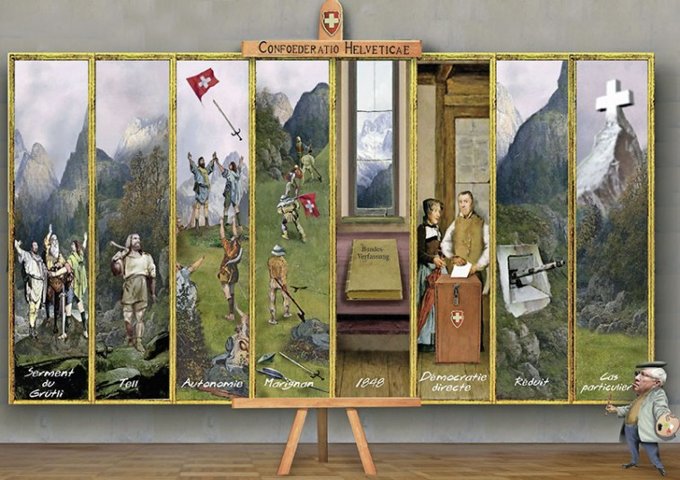

Guillaume Tell retrouve un rôle à sa mesure en 1848 avec l’avènement de la Constitution et de l’État fédéral, quand se fait sentir le besoin de raffermir l’identité nationale.

Lecteur suivant 35



Personnage de légende
Au XIXe siècle, le mythe change. Le personnage historique se trouve réduit à un personnage de légende. Guillaume Tell est désacralisé, mais la ferveur populaire reste. En 1848, la nouvelle Confédération éprouve un besoin de légitimité et d’identité. Tell devient alors le symbole d’une identité nationale ancestrale.

Lecteur suivant 36

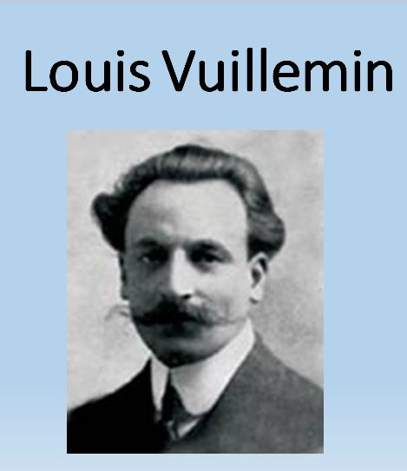

Cela semble confirmer les propos de l’historien suisse Louis Vuillemin : « Telle légende, accueillie par la nation et devenue partie de son existence, possède plus de valeur morale, et a acquis plus d’importance que bien des faits matériellement constatés. »

Lecteur suivant 37

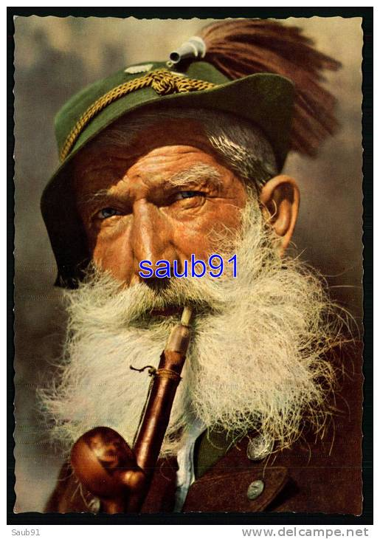

Alors qu’en est-il ?
Il faut bien se rendre à l’évidence que le Guillaume Tell que l’on connait n’a probablement pas existé. En revanche, il est possible qu’un montagnard ait pu se soulever contre le bailli Gessler d’une façon ou d’une autre et qu’il se soit fait emprisonner tout simplement, ou encore qu’il y ait eu un arbalétrier extrêmement habile à l’époque. Le tout ayant été mélangé avec le récit scandinave.

Lecteur suivant 38

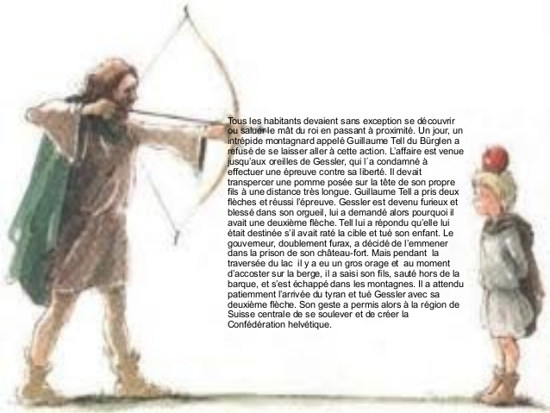

Avec la naissance de la Confédération, le mythe de Guillaume est né de la déformation de toutes ses possibilités. De génération en génération, la légende s’est enjolivée et à donner naissance 150 ans plus tard au conte de Tell que l’on connait actuellement.

Lecteur suivant 39

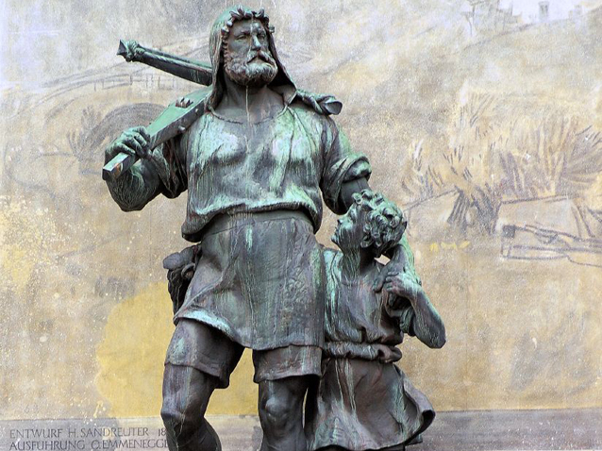

Conclusion
Même si l’histoire de Guillaume Tell semble peu probable, elle reste et restera une légende très populaire et le symbole de la liberté suisse. Ce n’est certainement pas demain que les statues et les fresques seront détruites et qu’il retournera dans l’oubli. Au même titre que d’autres héros imaginaires à travers le monde, cette légende restera encore longtemps dans les esprits. Croyez-vous que son histoire est vrai ou c’est une légende ?
Lecteur suivant 40

Avez-vous visité le canton d’Uri ?

Guillaume Tell a défié l’autorité du bailli, et vous, avez-vous défié quelqu’un ?

Si oui, dans quelles circonstances ?

Guillaume Tell allait être puni, incarcéré à vie. Quelle a été votre plus grosse punition ?

Quelles punitions donniez-vous à vos enfants ?

Connaissez-vous le château du bailli à Küssnacht (près de Lucerne), où il devait s’y rendre ?
Quels châteaux avez-vous visité ?

Vous êtes-vous promené sur le Lac de Quatre cantons ?

Avez-vous tenu entre vos mains un billet de 5 francs avec l’image de Guillaume Tell ? (avant qu’ils ne disparaissent de la circulation)

Merci d’avoir participé…!!!!

